Opencv编译后完成后会在，它的指定的 build目录下的install目录会最终生成
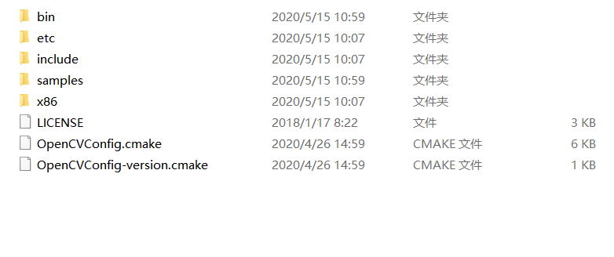

这个目录就是我们opencv第一节课发给大家的压缩包。并修改qt的pro文件指向这个目录。

其实大家就可以直接用已经编译好的，可以不用管编译的。但是我们后面要在开发板上编译opencv。

通过讲解windows下的编译提前熟悉下开发板上的编译。

Opencv编译错误汇总：

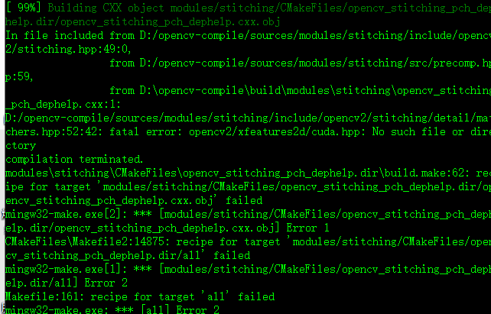

错误原因是因为cuda.hpp 这个文件没有给定绝对路径
编译过程中只要cuda.hpp提示no such file or diriect 都要修改。
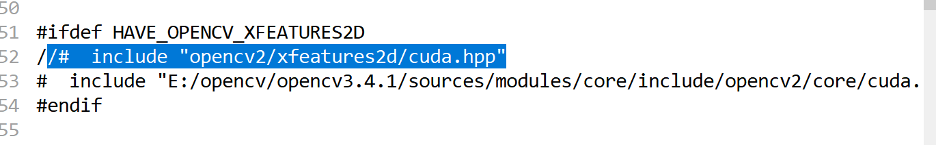

二、编译到后面会 出现

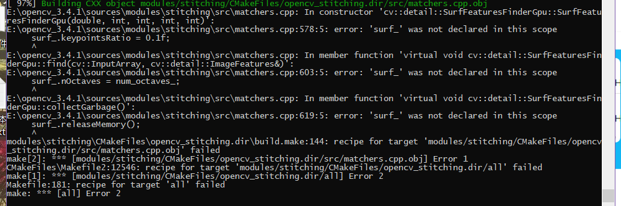

把surf_相关内容全部注释掉
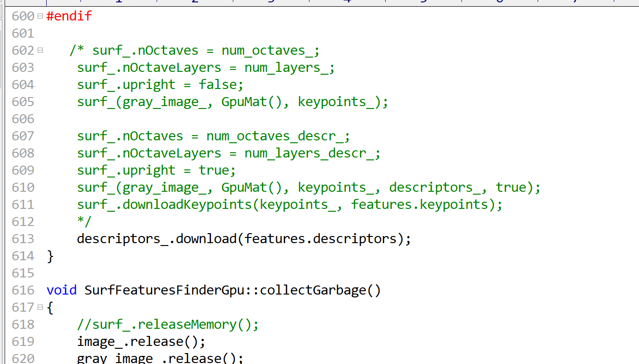

编译完成标志：
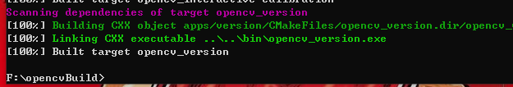

最后一步在opencv_build目录里 再make install
这个步骤的目的就是 再install目录下会生成对应的bin lib目录

